
HIIUMAA VALLAVALITSUS

KORRALDUS

Kärdla | nr

Sadama kohanime määramine
Kohanimeseaduse § 4 lg 1 punkti 5, § 5 lg 1 punkti 3 ja lõike 4, § 6 lõigete 1 ja 2 ,Vabariigi Valitsuse 08.10.2015 määruse nr 103 Aadressandmete süsteemi“ § 6 lg 1 punkti 5, Hiiumaa Vallavolikogu 19.04.2018 otsuse nr 56 „Maavaldkonna küsimuste lahendamise volitus“ ja KTÜ Kakri 16.02.2022 esitatud taotluse alusel
- Määrata Pühalepa vallas Suuresadama külas Kakri katastriüksusel (katastritunnus 63901:001:0041) asuva sadama nimeks Kakri kalasadam (lisa).
- Korraldus jõustub teatavakstegemisest.
- Korralduse peale on õigus esitada vaie Hiiumaa Vallavalitsusele haldusmenetluse seaduses sätestatud korras 30 päeva jooksul arvates päevast, millal isik korraldusest teada sai või oleks pidanud teada saama või kaebus Tallinna Halduskohtule halduskohtumenetluse seadustikus sätestatud korras 30 päeva jooksul korralduse teatavaks tegemisest alates.

Hergo Tasuja
vallavanem Annika Grauberg
vallasekretär

Seletuskiri Hiiumaa Vallavalitsuse korralduse „Sadama kohanime määramine“ juurde
KTÜ Kakri on 16.02.2022 esitanud taotluse talle kuuluval kinnistul asuvale sadamale kohanime määramiseks. Sadama nimeks soovib taotleja Kakri kalasadam.

Hiiumaa Vallavalitsuse korraldusega määratakse Suuresadama külas Kakri katastriüksusel asuva sadama kohanimeks Kakri kalasadam. Kohanimeseaduse § 4 lg 1 punkti 5 kohaselt on sadam kohanime kohustusega objekt. Sama seaduse § 5 lg 1 punkt 3 nimetab kohanimemäärajaks kohaliku omavalitsuse üksuse ja lõikest 4 tuleneb, et ühe omavalitsusüksuse territooriumile jäävale nimeobjektile määrab kohanime kohaliku omavalitsuse üksus.
Hiiumaa Vallavalitsuse [kuupäev]
korralduse nr [nr]
Lisa

Asendiplaan

Suuresadama küla Kakri kalasadam

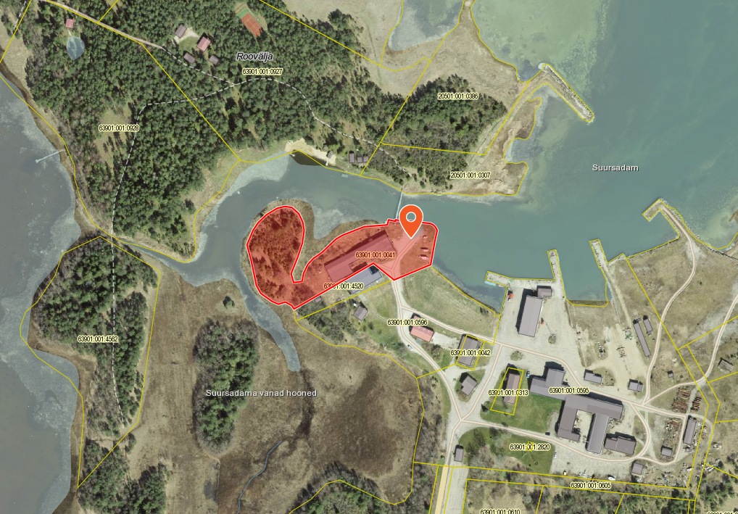

 Kakri kalasadama asukoht

